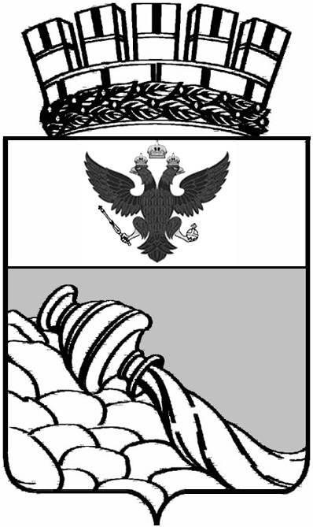
Управление культуры администрации городского округа г. Воронеж
Муниципальное бюджетное образовательное учреждение дополнительного образования детей
ДЕТСКАЯ ШКОЛА ИСКУССТВ № 15
городского округа г. Воронеж
394040 г. Воронеж тел. 2-248-865
Защитников Родины, 5 факс 2-249-988
____________________________________________________________________________________

«Утверждаю»
Директор МБОУ ДОД ДШИ №15 городского округа г. Воронеж
_____________Л.Н. Жукова
«15»ноября 2013г.

Согласовано с
методическим Советом ДШИ
14.11.2013 г., протокол №2

Положение
о порядке, устанавливающем язык получения образования
в МБОУДОД Детская школа искусств №15 городского округа город Воронеж.

- Общие положения.

Настоящее положение разработано в соответствии со статьей 14 Федерального закона от 29.12.2012 N 273-ФЗ "Об образовании в Российской Федерации", п. 3.1.5 Устава детской школы искусств № 15 городского округа город Воронеж.
1.1. В Российской Федерации гарантируется получение образования на государственном языке Российской Федерации
1.2. В МБОУДОД ДШИ № 15 городского округа город Воронеж образовательная деятельность осуществляется на русском языке.

